PERSPECTIVA AGROCLIMÁTICA DEL 26 DE FEBRERO AL 4 DE MARZO DE 2026: PRECIPITACIONES LOCALIZADAS SOBRE EL NORTE Y EL CENTRO DEL ÁREA AGRÍCOLA, PERO DEJANDO AL SU MAYOR PARTE CON APORTES MODERADOS A ESCASOS, SEGUIDAS POR UNA MARCADA OSCILACIÓN TÉRMICA.

Eduardo M. Sierra
Especialista en Agroclimatología

26 de Febrero de 2026

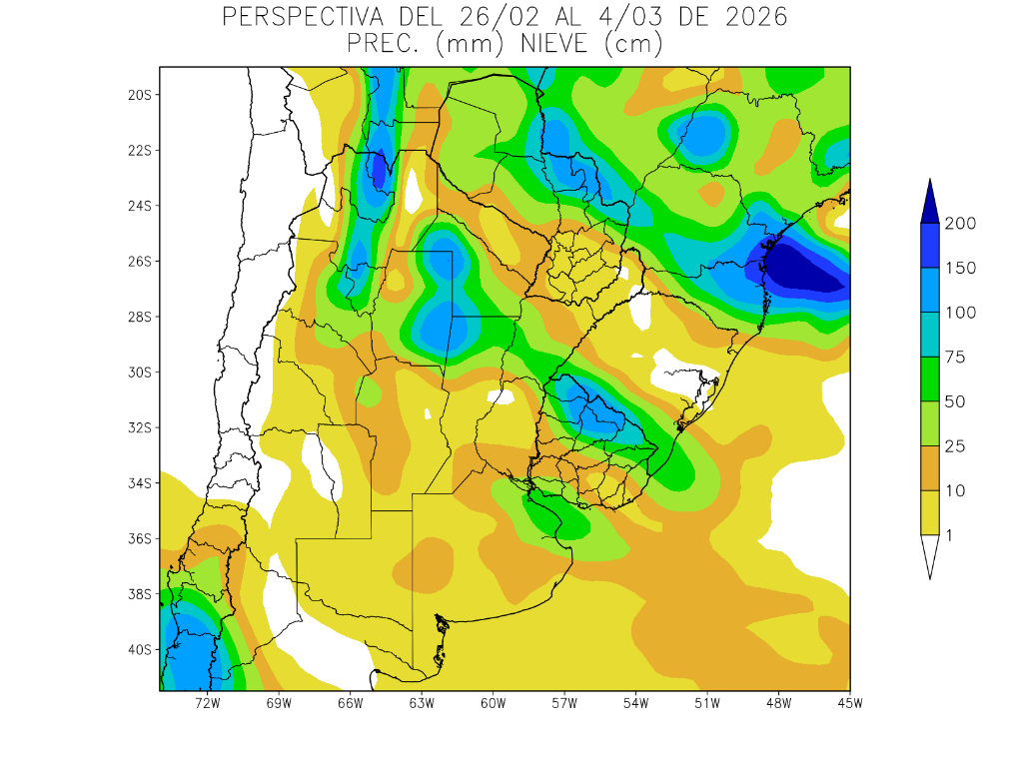 | La perspectiva comenzará con el paso de un frente de tormenta, produciendo lluvias muy desparejas, con valores abundantes en el norte del Paraguay, el NOA, el sur de la Región del Chaco, el centro de la Mesopotamia, el norte del Uruguay, y las costas del Río de La Plata, pero dejando a la mayor parte del área agrícola con registros moderados a escasos.  - El centro del NOA, la mayor parte del Paraguay, la Región del Chaco, el centro de la Mesopotamia, el oeste de Córdoba, el nordeste y el este de la Región Pampeana, y la mayor parte del Uruguay recibirán aportes moderados a abundantes (10 a 50 mm), con focos de tormentas con precipitaciones superiores a 100 mm, que se ubicarán sobre el noroeste del NOA, el este de Córdoba, el noroeste del Chaco y el norte del Uruguay.  - El resto del área agrícola recibirá aportes escasos con focos moderados.

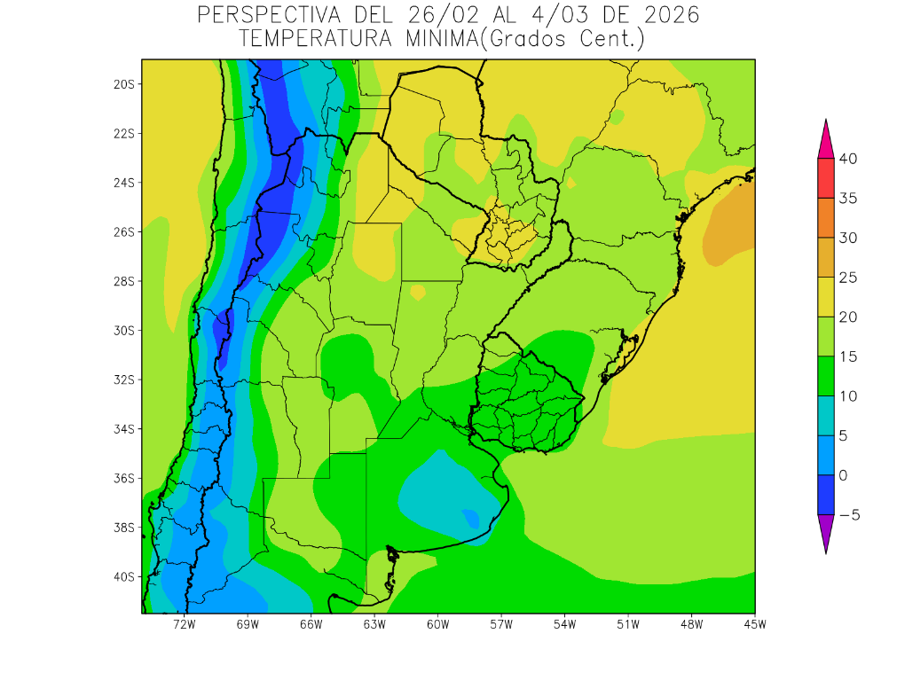 | Junto con el frente arribará una masa de vientos del sur, causando temperaturas mínimas bajo lo normal en gran parte del área agrícola, a excepción de su extremo norte, con riesgo de heladas localizadas sobre las Serranías Bonaerenses.  .  - El nordeste del NOA, el oeste y el nordeste de la Región del Chaco y el sudeste y el nordeste del Paraguay observarán temperaturas mínimas superiores a 20°C, con focos con valores inferiores.  - El este del NOA; la mayor parte de la Región del Chaco, gran parte de la Mesopotamia, el este de Cuyo, el norte y el oeste de la Región Pampeana y el noroeste del Uruguay observarán temperaturas mínimas entre 15 y 20°C, con focos con valores inferiores  - El centro del NOA, el centro de Cuyo, la mayor parte de la Región Pampeana y la mayor parte del Uruguay observarán temperaturas mínimas entre 10 y 15°C.  - Las zonas serranas y cordilleranas del NOA, Cuyo y Buenos Aires observarán temperaturas mínimas inferiores a 10°C, disminuyendo hacia el oeste, con riesgo de heladas localizadas y generales.

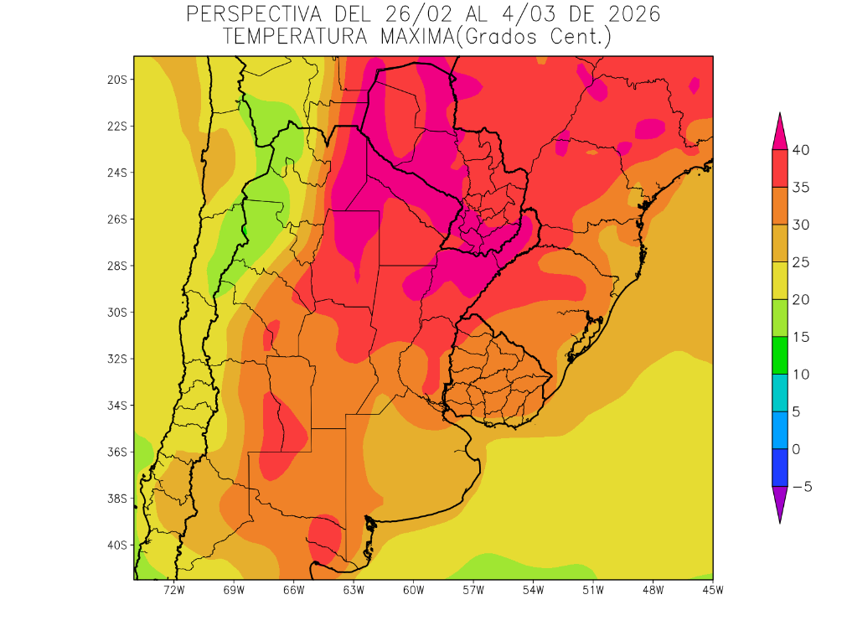 | Los vientos del trópico retornarán con rapidez, produciendo temperaturas elevadas sobre la mayor parte del área agrícola, con registros extremos sobre su porción norte, salvo la costa atlántica y gran parte de Buenos Aires, que recibirán vientos marinos.  - El este del NOA, el sur de la Región del Chaco, el centro de Cuyo, el norte de Córdoba, el sur de la Mesopotamia, el sudeste del Paraguay y el noroeste del Uruguay observarán temperaturas máximas superiores a 35°C, con amplios focos de registros superiores a 40°C.  - El centro del NOA, el este de Cuyo, la mayor parte de la Región Pampeana y el Uruguay experimentará máximas entre 30 y 35°C.  - Sólo las zonas serranas y cordilleranas del oeste del NOA, de Cuyo y la mayor parte de Buenos Aires observarán temperaturas máximas menores a 30°C, con focos con valores inferiores.

PERSPECTIVA AGROCLIMÁTICA DEL 5 AL 11 DE MARZO DE 2026: PRECIPITACIONES IRREGULARES, DEJANDO A GRAN PARTE DEL ÁREA AGRÍCOLA CON APORTES MODESTOS, SEGUIDAS POR UNA FUERTE OSCILACIÓN TÉRMICA.

Eduardo M. Sierra
Especialista en Agroclimatología

26 de Febrero de 2026

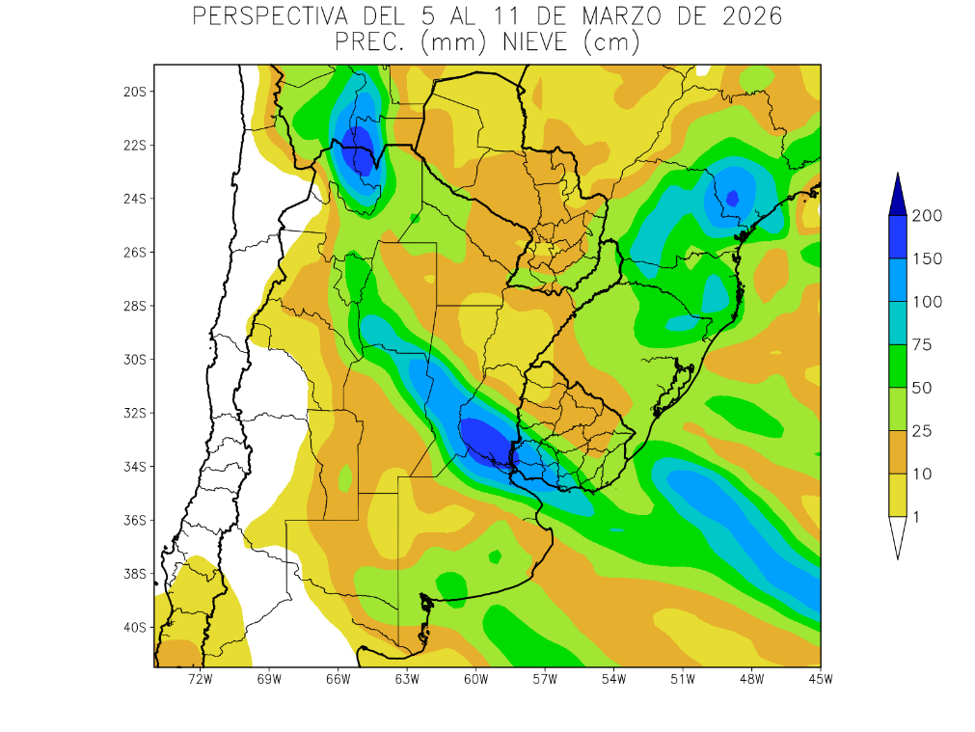 | Al inicio de la perspectiva arribará un frente de tormenta, produciendo lluvias muy desparejas, concentrándose sobre el centro del NOA, el oeste de la Región del Chaco, el sur del Paraguay, y una franja diagonal, que irá desde el sudeste de Santiago del Estero, pasando por el norte de Córdoba, el centro y el sur de Santa Fe, el sur de Entre Ríos, el extremo nordeste de Buenos Aires hasta el extremo sudoeste del Uruguay, pero dejando al resto del área agrícola con registros moderados a escasos.  - La mayor parte del NOA, gran parte del Paraguay, la mayor parte de la Región del Chaco, el norte y el sur de la Mesopotamia, el este de Cuyo, gran parte de la Región Pampeana y la mayor pare del Uruguay recibirán aportes moderados a muy abundantes (10 a 75 mm).  - El noroeste del NOA y el sur de Entre Ríos y el norte de Buenos Aires observarán tormentas severas con precipitaciones superiores a 150 mm.  - El resto del área agrícola recibirá aportes escasos con focos con valores moderados.

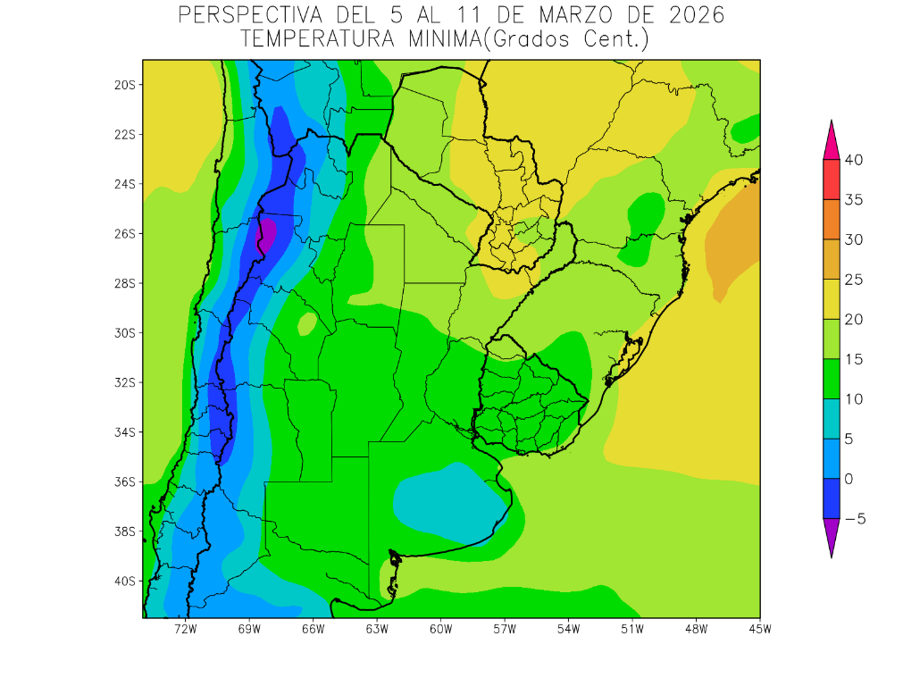 | Junto con el frente, llegará una masa de aire fresco, provocando temperaturas bajo lo normal en la mayor parte del área agrícola, salvo su extremo norte, que observará registros normales.  .  - El nordeste del NOA, la mayor parte de la Región del Chaco, el norte y el centro de la Mesopotamia, el norte de Santa Fe y el noroeste del Paraguay, observarán temperaturas mínimas superiores a 15°C con focos con temperaturas superiores hacia el norte.  - El este del NOA, la mayor parte de Cuyo, el sur de la Mesopotamia, la mayor parte de la Región Pampeana y gran parte del Uruguay observarán temperaturas mínimas entre 10 y 15°C, con focos con valores superiores.  - Las zonas serranas y cordilleranas del NOA, de Cuyo y Buenos Aires observarán temperaturas mínimas inferiores a 10°C con focos de heladas localizadas y generales hacia el oeste.

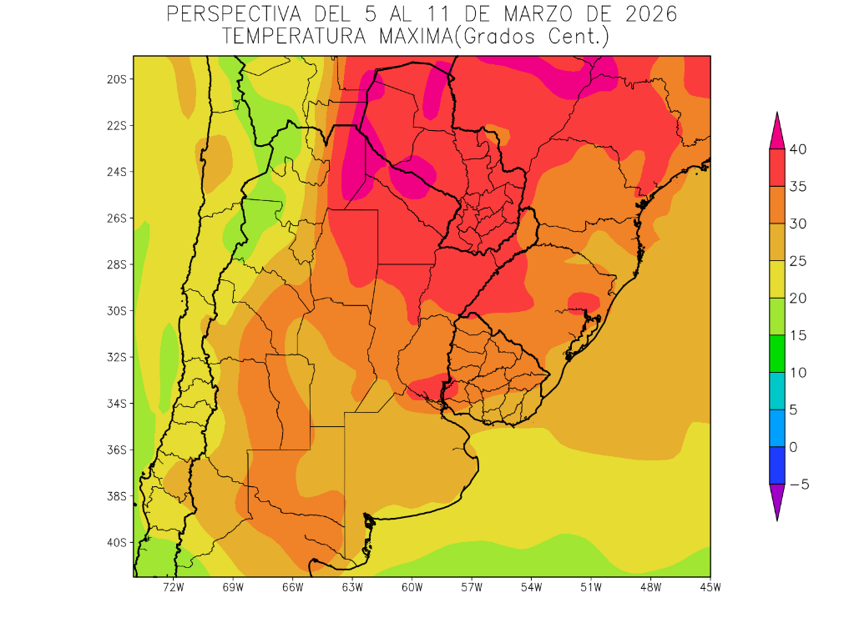 | Los vientos del trópico retornarán con vigor, produciendo temperaturas sobro lo normal en la mayor parte del área agrícola, salvo las zonas cercanas al Litoral Atlántico, que recibirán vientos marinos.  - El nordeste del NOA, el Paraguay, la Región del Chaco y gran parte de la Mesopotamia observarán temperaturas máximas superiores a 35°C, con varios focos con valores superiores a 40°C.  - El este del NOA, la mayor parte de Córdoba, el este de Cuyo, gran parte de Misiones, el norte de la Región Pampeana y la mayor parte del Uruguay observarán temperaturas máximas entre 30 y 35°C, con focos con valores inferiores.  - El centro del NOA, la mayor parte de Cuyo, la mayor parte de la Región Pampeana y el sudeste del Uruguay observarán temperaturas máximas entre 25 y 30°C, con focos con valores superiores.  - Sólo las zonas serranas y cordilleranas del oeste del NOA, de Cuyo y el sur de Buenos Aires observarán temperaturas máximas menores a 30°C, con focos con valores inferiores sobre el NOA y el norte de Cuyo.

